附件1

**深圳市光明区2021—2022学年在园儿童**

**健康成长补贴操作指引**

本学年在园儿童健康成长补贴申请时间为10月18日9:00-11月5日18:00，请家长按系统提示正确操作，在规定时间内完成相关信息填写。

一、进入网站

登录“广东政务服务网 (https://www.gdzwfw.gov.cn/)”，按以下流程申请:在页面顶端点击“切换”按钮，选择“深圳市→行政区(光明区)→教育局(光明区教育局)→行政给付→深圳市在园儿童健康成长补贴”，按要求填写相关信息后，提交补贴申请。

二、操作指引

1.当群众收到短信消息后，复制短信内的网页端网址信息，到浏览器（IE、360等浏览器）内打开。或者直接在浏览器内输入网址：https://www.gdzwfw.gov.cn/。

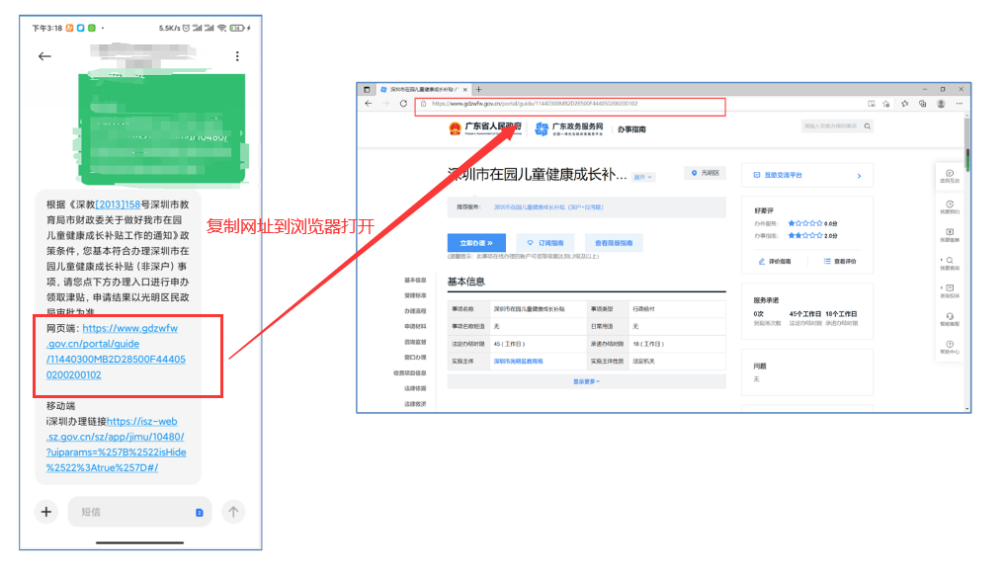

2.进入广东省政务网“深圳市在园儿童健康成长补贴”秒批指南页面后，点击该页面内的“立即办理”按钮。

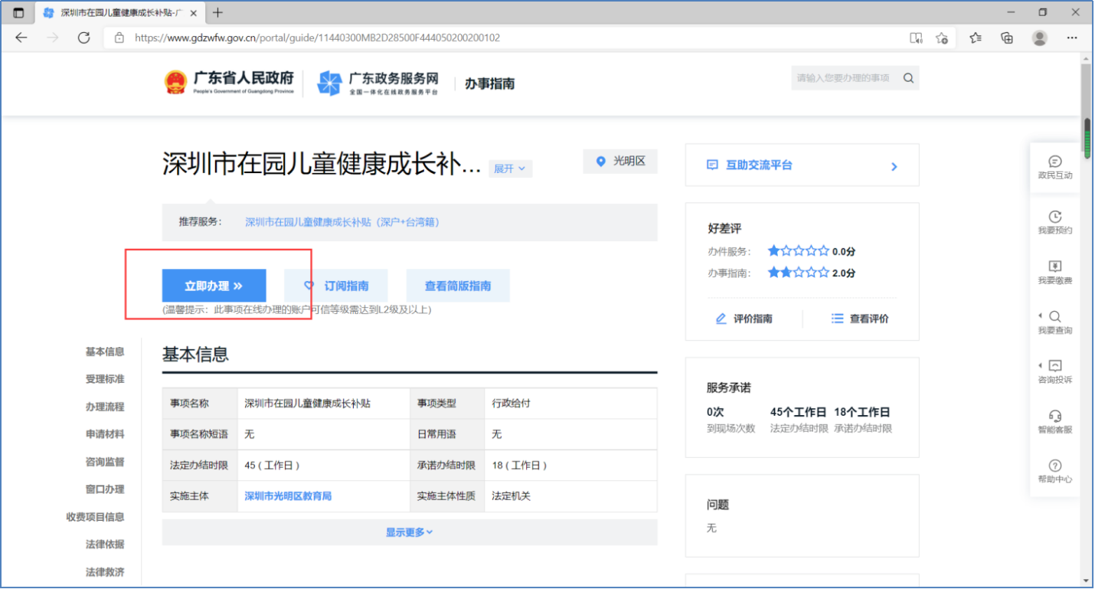

3.点击 “立即办理”按钮之后，进入账号登录页面。在此页面群众可以选择微信扫码登录，也可以选择广东省政务服务网的账号密码登录。

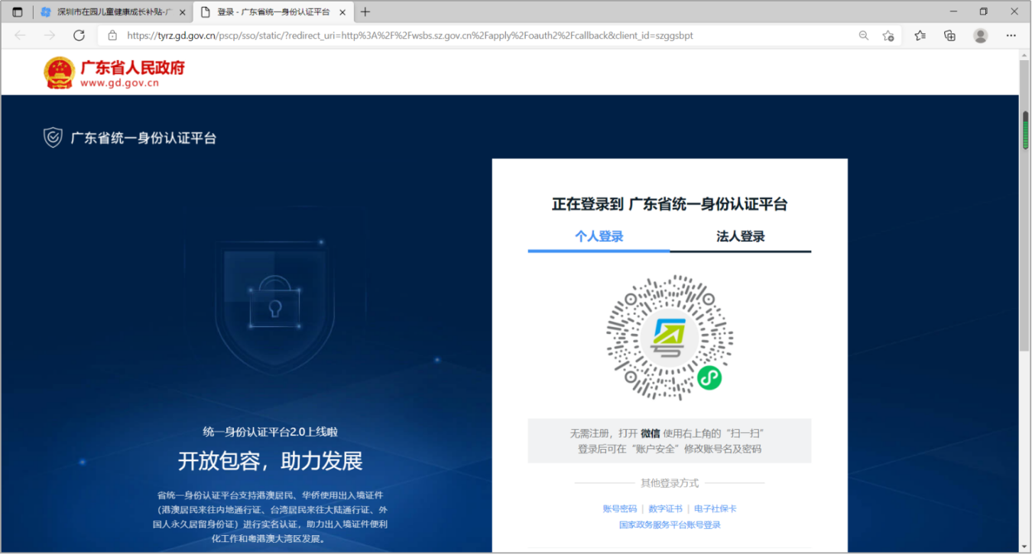

**手机扫码登录步骤：**

第一步：点开微信扫一扫功能，扫描网页上的二维码，扫码成功后进入【用户登录】页面。

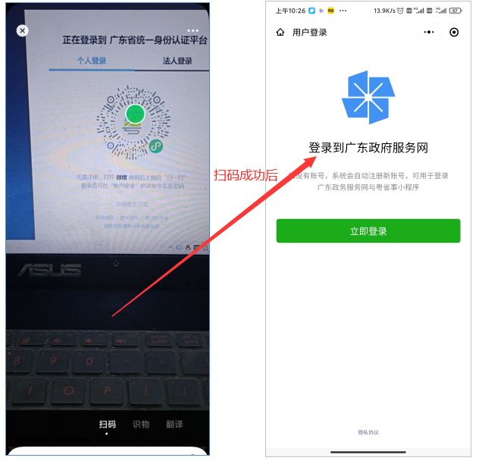

第二步：在用户登录页面点击“立即登录”按钮  ，进入【登录】 页面。

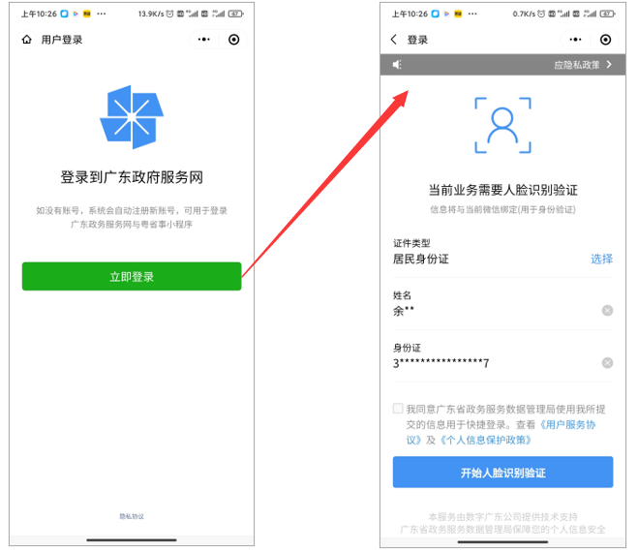

第三步：在登录页面勾选“我同意广东省政务服务数据管理局使用我所提交的信息用于快捷服务”字段前面的方框。并点击“开始人脸识别验证”按钮，进入人脸识别验证流程。

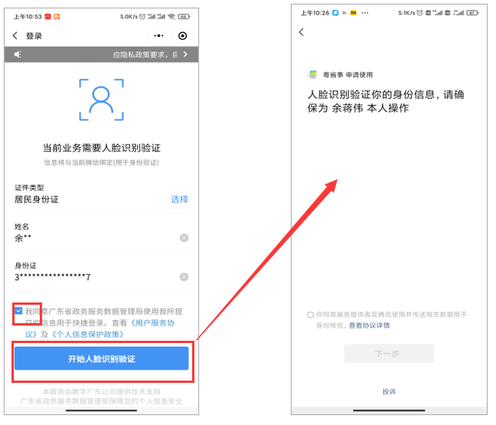

 第四步：在验证页面勾选“你同意服务提供者及腾讯使用并传送相关数据与身份验证” 字段前的圆圈。然后点击“下一步”按钮。进入人脸扫描页面。

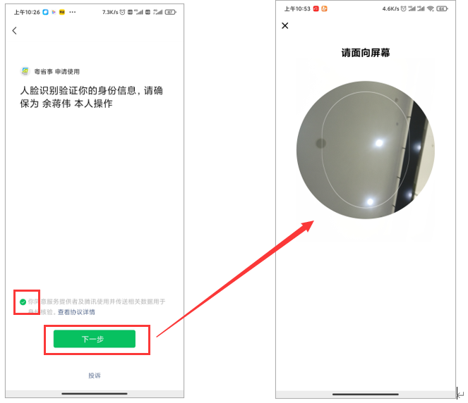

第五步：在人脸扫描页面按照页面提示进行指定动作，扫描验证通过后，登录步骤完成。

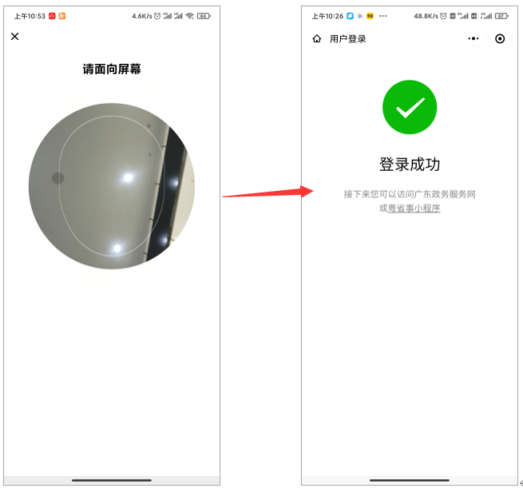

4.群众在手机上扫码登录成功后，网页自动跳转到“深圳市在园儿童成长补贴”事项申办页面，进行申办流程。

**申办流程1：——《条件自检》**

申办人根据自己的实际情况，填写基本情况并自检办理该业务所需要满足的条件和材料是否已符合，申办人需要认真仔细填写并核实避免由于条件不符或材料不齐等导致该业务不能办理。

1.选择办理区域

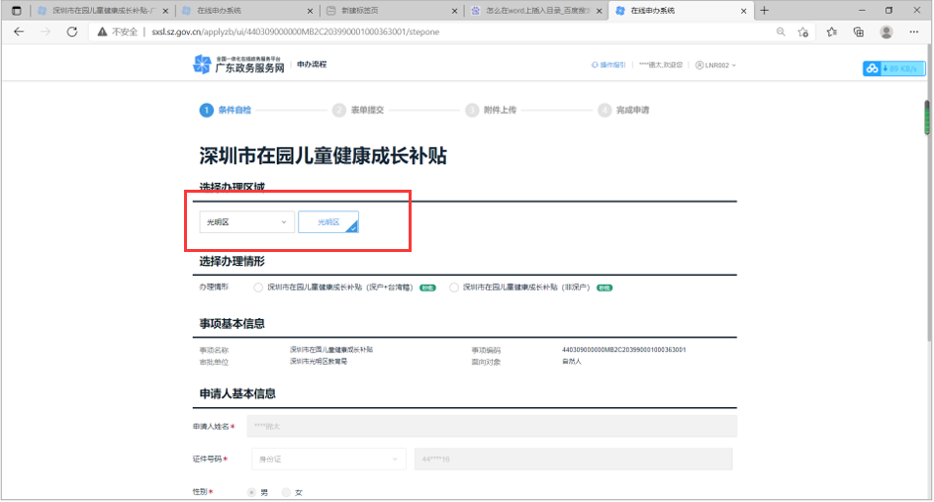

2.选择办理情形，并核实自检信息。

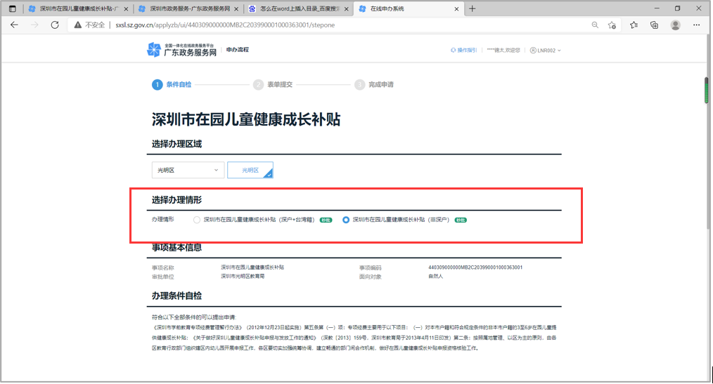

 3.自检信息核实无误后，点击页面底部的“下一步”按钮。

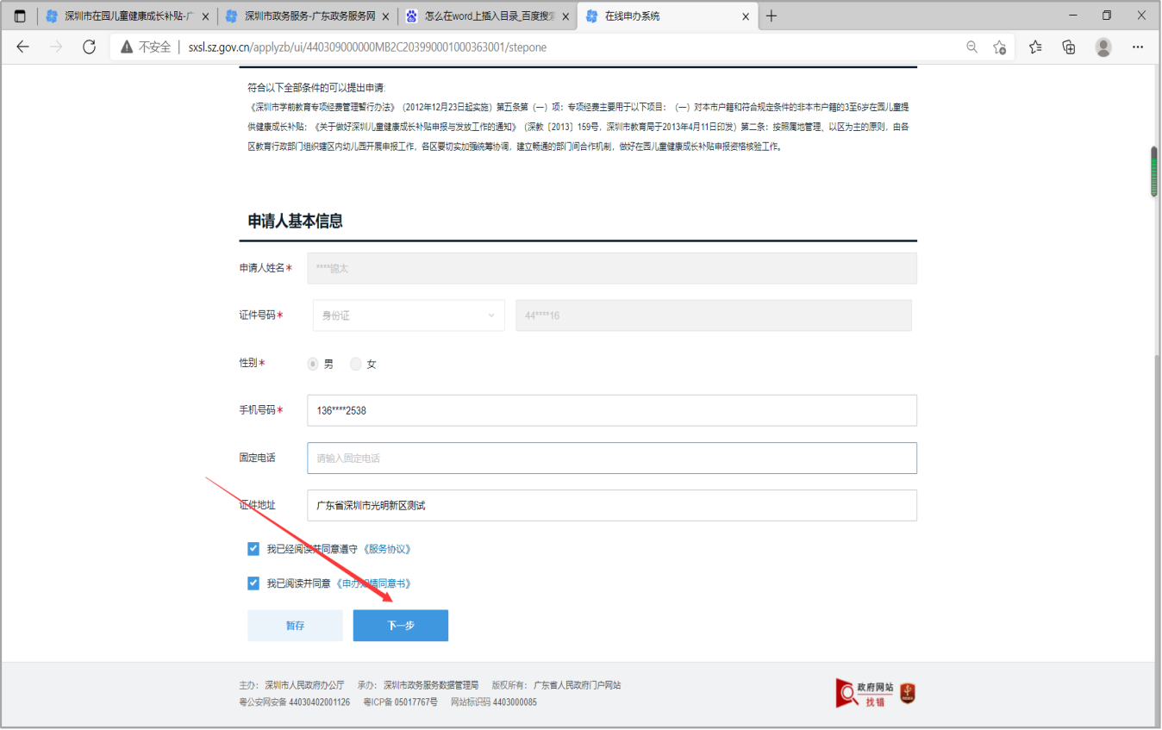

**申办流程2——《填写表单》**

申办人应该准确完整的填写所申办业务的相关表单信息，并进行核对，在核对无误后，点击“提交”按钮，其中*项为必填项。（注：申办人可以将表单保存或打印出来）

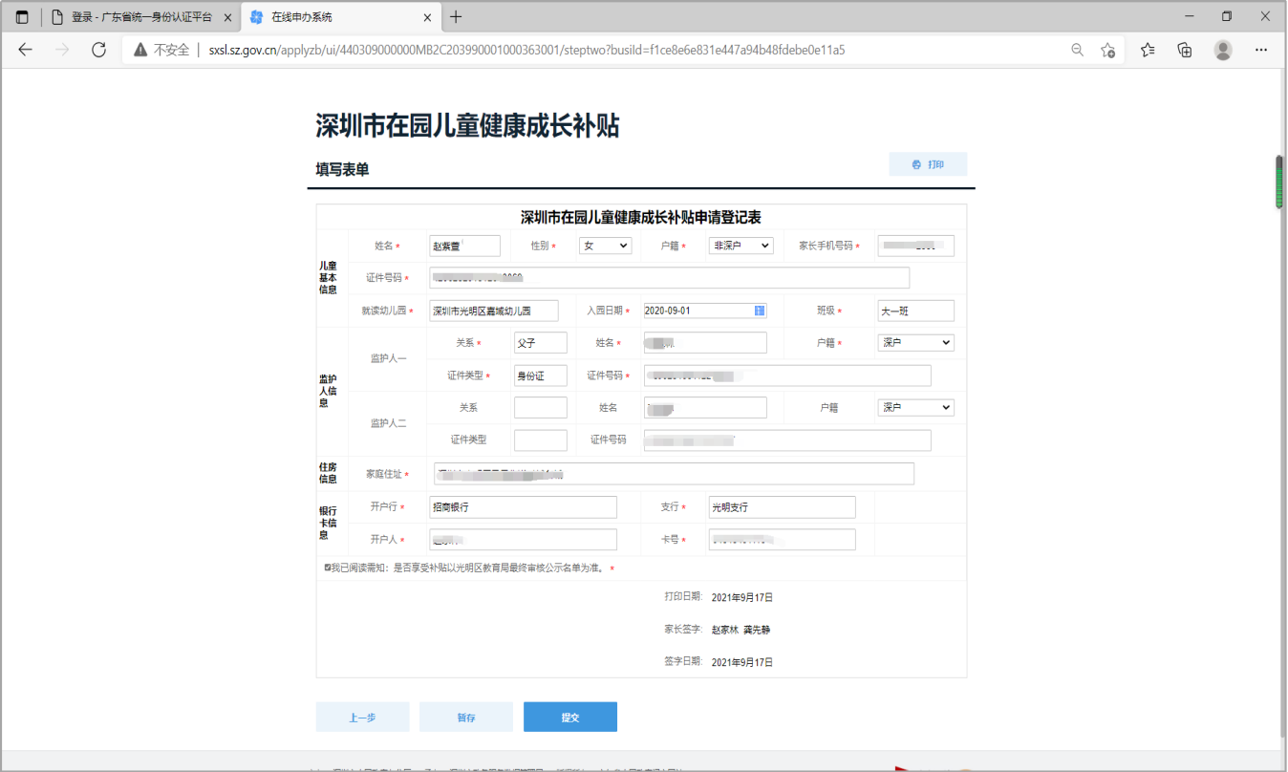

**申办流程3——《完成申请》**

申办人完成申请后，系统后台会自动比对该事项申报条件信息，符合条件的会提示业务申请已提交，生成流水号并发送事项秒批通过的短信提醒，可点击我的事项，查询已提交或暂存的事项。

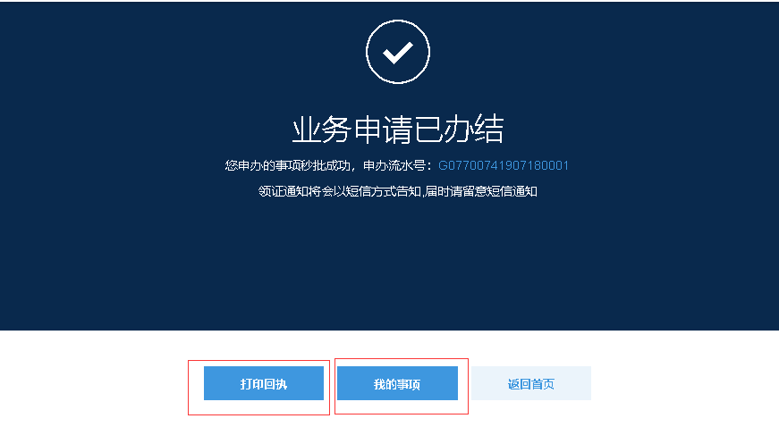

**服务评价——《短信评价》**

申请人办理完成后手机会收到一条短信（看下图），点击短信连接链接，并对办理环节进行评价，全部点5星即可。

